Archivierter Artikel:
Dieser Artikel gilt bis UCware 6.0.6. Den aktuellen Stand finden Sie hier.

[veraltet:] Oberfläche des UCC-Clients anpassen
Unter Einstellungen können Sie die Benutzeroberfläche des UCC-Clients optimal an Ihre Bedürfnisse anpassen:
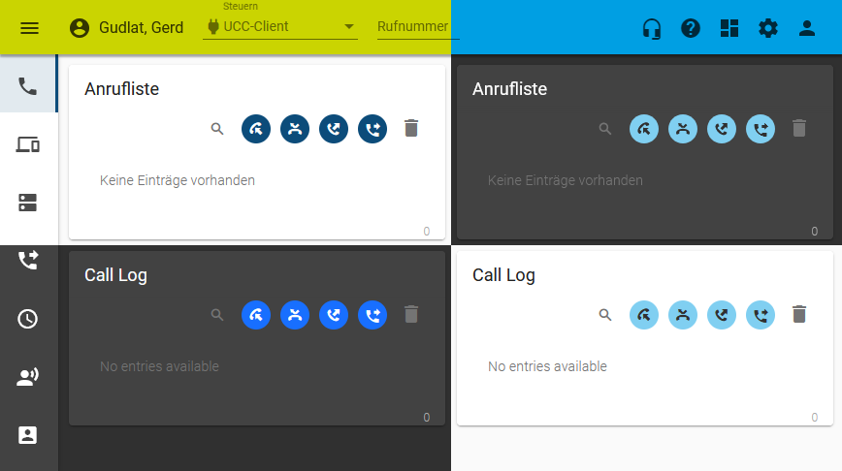
Dabei haben Sie Zugriff auf die folgenden Optionen:
Einstellung | Beschreibung
Thema | Farbthema der Benutzeroberfläche auswählen:    grün    blau
Hintergrundfarbe | Hintergrundfarbe der Benutzeroberfläche auswählen:    automatisch    hell    dunkel  Im automatischen Modus übernimmt der Client die Farbeinstellung des Betriebssystems.  Dies wird von Chrome unter Linux nicht unterstützt.
Namensformat | Anzeigeformat für Namen auswählen:    
Sprache | Sprache der Benutzeroberfläche auswählen:  - Systemsprache  - Englisch  - Deutsch
Kontaktbreite | Kontaktbreite für Telefonbuch auswählen:  - normal  - breit  - sehr breit
Gruppen anzeigen | Aktivieren, um Telefonbuch-Kontakte nach Gruppen zu ordnen.
Leere Gruppen ausblenden | Aktivieren, um leere Gruppen aus Telefonbüchern auszublenden.
Breite Gruppen | Aktivieren, um Gruppen im Telefonbuch untereinander, statt in Spalten anzuzeigen.
Benachrichtigungen anzeigen | Aktivieren, um ein- und ausgehende Anrufe über Benachrichtigungsdienst des Betriebssystems anzuzeigen.
Rufnummer nach dem Wählen löschen | Aktivieren, um gewählte Rufnummern automatisch aus dem zugehörigen Eingabefeld zu entfernen.
Immer genauen Zeitstempel anzeigen | Aktivieren, um zurückliegende Anrufe minutengenau anzuzeigen.
Ausführliches Protokoll | Aktivieren, um detaillierteres Ereignisprotokoll anzulegen.  Dies dient dem UCware Support zur Fehlersuche.
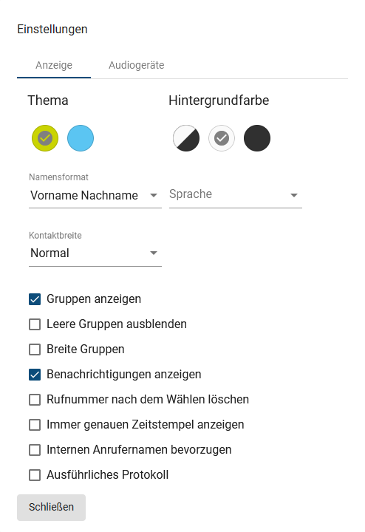 | Zum Anpassen einer Einstellung gehen Sie wie folgt vor:  - Klicken Sie in der Kopfleiste des UCC-Clients auf .  - Klicken Sie auf die Reiterkarte Anzeige.  - Legen Sie die gewünschten Einstellungen fest.  - Klicken Sie auf .  Die Einstellungen werden automatisch gespeichert.

